Памятка владельцам квартир с распределителями от ООО «ИСТА-РУС»!
Сегодня счета за отопление являются наиболее обсуждаемой и острой темой для жильцов многоквар-тирных домов, т.к. именно оплата за отопление может занимать до 50% в квитанции для оплаты. Знаете ли Вы, как Вы можете снизить оплату за отопление?
Если Вы сейчас читаете эту страницу, сделайте одну простую вещь: Пройдите по своей квартире и посмотрите, установлены ли у Вас на радиаторах отопления вот такие наши приборы.
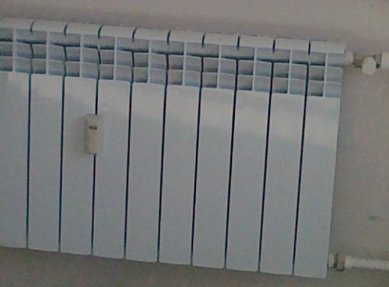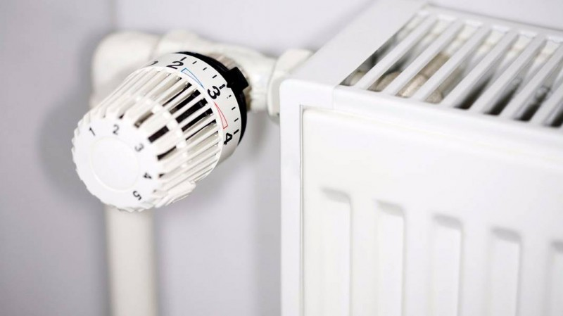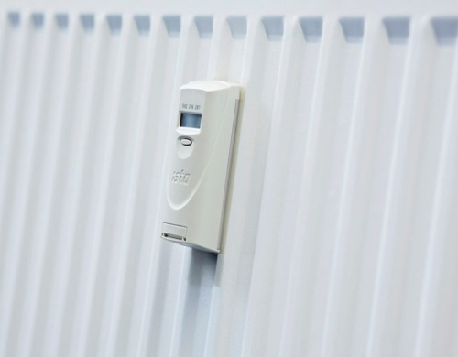
Если эти приборы, которые называются распределителями тепла Допримо 3 , установлены на всех радиаторах у Вас и у ваших соседей, а перед каждым радиатором установлен регулятор-термостат, то это значит, что Вы имеете уникальную возможность регулировать теплопотребление и уменьшать ваши платежи за отопление в Вашей квартире!

Как можно снизить платежи за отопление?
Сегодня при расчете Вашего платежа за отопление, УК делит все расходы за отопление дома пропор-ционально площади каждой квартиры. Вы платите независимо от того, какая температура у Вас в квар-тире, живете Вы в квартире или нет, пользуетесь отоплением, полностью открыв кран на радиаторе и выбрасывая излишки тепла в открытое окно, или закрываете кран так, чтобы в комнате было комфортно.
Смысл установки распределителей тепла Допримо 3 заключается в следующем:
- Для правильной работы системы отопления на каждом отопительном приборе в доме должны быть установлены терморегуляторы (термостаты) и распределители.
- Дом должен быть оснащен общедомовым теплосчетчиком.
- Жильцы используют термостаты для поддержания в квартирах комфортной температуры, исключая повышенную температуру.
Распределители фиксируют разность температур на поверхности отопительного прибора и температурой в комнате, интегрируют эти значения по времени и показывают цифры на электронном дисплее распреде-лителя. Чем ниже температура радиатора в комнате (например, вам нет необходимости поддерживать в своей комнате +22-23°С, а вполне достаточно для комфорта температуры в 18-20°С), тем меньше цифры на дисплее прибора. Соответственно тем меньше жилец будет платить за отопление после перерасчета.
Т.е. иными словами Вы получаете возможность влиять на потребление тепла у себя в квартире (экономить тепло и использовать столько, сколько Вам необходимо) и, соответственно, видеть результат в снижении платежей за отопление.

Что нужно сделать, чтобы использовать распределители.
По принципу своей работы, распределитель не показывает потребляемое тепло непосредственно в единицах тепла - в Гкал или кВтч. Единицы на дисплее - это цифры, необходимые для пересчета в единицы теплопотребления на основе показаний общедомового счетчика тепла. Если Вы хотите увидеть снижение сумм оплат в Ваших квитанциях, необходимо, чтобы кто-то делал перерасчет затрат на отопление.

Это делаем мы – ООО "ИСТА-РУС".
Мы производим расчет фактической доли потребления тепла в квартирах в соответствии с ПП РФ №354 от 06.05.2011 г. Для расчета мы используем сертифицированную программу.
Результатом расчета является сводная таблица, в которой содержатся номера квартир, с номерами установленных в них распределителями, данные по общему теплопотреблению дома за расчетный период, показания каждого распределителя в каждой квартире, доля общедомовых затрат, и доля теплопотребления каждой квартиры в доме, включая нежилые помещения.
Мы хотим отметить, что в расчете обязательно присутствуют общедомовые затраты на отопление мест общего пользования в доме (например лестничные клетки, подвалы и чердаки, которые также отапливаются, несмотря на то что там никто не живет). Эти затраты делятся пропорционально между всеми квартирами, в зависимости от их общей площади.

Т.е. в чем главный смысл системы: чем больше вы экономите, используя радиаторные термостаты, тем меньше Ваши платежи за отопление.

Делайте три простых действия:

1. Регулируйте подачу тепла в радиаторы отопления с помощью терморегулятора (маркировка 1 мини-мальная подача тепла, 3-4 комфортная, 5 максимальная) для комфортной температуры в комнате.
2. Проветривание комнаты: ненадолго широко откройте окно, устанавливая на это время термостат на более низкую температуру (отметка на шкале: *,1 или 2). Помните, что приоткрытая в течение длительного периода форточка, заставляет термостат открываться и подавать в радиатор большее количество теплоносителя, обеспечивая Вас не только свежим воздухом, но и большим счетом за отопление.
3. Следите за тем, чтобы распределитель тепла был в исправном состоянии, и не закрывайте его никакими посторонними предметами.

Что такое термостат и как его эффективно использовать?

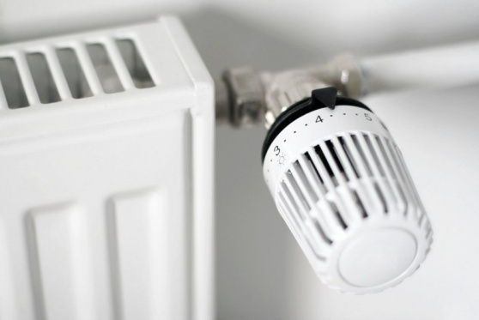
Автоматический терморегулятор (термостат) состоит из двух частей: регулирующего клапана и термоэлемента. Термоэлемент реагирует на изменение температуры в помещении и, в зависимости от настройки, уменьшает или увеличивает подачу теплоносителя в радиатор.
Настройки отражены на шкале вращающейся ручке термоэлемента (1- минимальная подача тепла, 5- максимальная подача тепла), по направлению вращения против часовой стрелки.
Для экономного использования тепла, подаваемого в Ваши квартиры необходимо:
1. Устанавливать на шкале термоэлемента желаемую температуру в помещении, не перетапливая помещения (например, при повышении температуры на 1°С, расходы на тепловую энергию увеличиваются примерно на 6%).
2. В ночное время или в периоды, когда помещения не используются, снижать температуру до минимально необходимой;
3. Не закрывать отопительные приборы сохнущим бельем, мебелью и шторами, так как эти предметы могут поглощать до 20% тепла;

